

PONTIFICIA UNIVERSIDAD CATÓLICA DE CHILE
ESCUELA DE INGENIERÍA
IIC2531 – SEGURIDAD COMPUTACIONAL

Informe Proyecto
Análisis comparativo de Phishing mediante QRs en distintos medios de distribución.

Camila Antonia Marcus Ruiz
Daniella Andrea Jofré Toro
Fecha de entrega: 22-06-2026

- Introducción
El phishing mediante QR, conocido como Quishing, es una técnica de ciberdelincuencia que utiliza la ingeniería social para comprometer sistemas y extraer información. A diferencia del phishing tradicional por correo electrónico o mensajes, los códigos QR tienen la particularidad de que pueden ser colocados en cualquier lugar tanto físico como virtual, expandiendo la zona de ataque original a cualquier espacio donde se pueda pegar un trozo de papel, zonas cotidianas con gran afluencia de personas como paraderos, micros, restaurantes, puertas de edificios, murales, estadios, conciertos, etc. El costo de despliegue para el atacante es mínimo y el alcance potencial es considerable.
Además, otra gran diferencia que convierte el Quishing en una gran amenaza para todo público es que, a diferencia del phishing original donde se puede visualizar la URL o el remitente, al ser formas abstractas no es posible identificar si su origen es maliciosos hasta después de escanearlos, eliminando el primer mecanismo de defensa intuitivo de la víctima. Logrando así, engañar al usuario para escanear códigos QR y conducirlo, a sitios de origen malicioso, explotando vulnerabilidades humanas en lugar de técnicas, convirtiéndolo en uno de los vectores de ataque más efectivos. El éxito de este vector se apoya fuertemente en la suplantación visual. En este proyecto, se desarrollaron interfaces web casi idénticas a plataformas de confianza reales. Al enfrentarse a un entorno gráfico familiar y convincente, la víctima tiende a bajar la guardia, dejando a la validación de la URL en el navegador como único punto de defensa; un paso que la mayoría de los usuarios omite.
En este contexto, el presente proyecto busca responder dos preguntas principales:
- ¿En qué contexto (y bajo qué pretexto de confianza) más personas escanean un código QR de origen desconocido?
- ¿Dado que se escanea un QR, que cantidad de personas está dispuesta a entregar información personal?
Para abordar estas preguntas, se diseñó e implementó un sistema de ataque controlado mediante una aplicación web distribuida a través de QRs físicos. Este experimento evalúa la susceptibilidad al engaño, simula el secuestro de recursos computacionales (criptojacking) y termina proveyendo una lección de concientización en ciberseguridad a los usuarios vulnerados.

- Profundidad Técnica y Conceptos de Seguridad
Para el diseño e implementación de este experimento, se aplicaron múltiples conceptos fundamentales de seguridad computacional. En primer lugar, está el modelo de amenaza, donde el atacante es un actor oportunista con recursos técnicos y financieros limitados, pero con acceso físico a espacios públicos. Su motivación es doble, por un lado, está la recolección de credenciales y por el otro la monetización silenciosa a través del secuestro de recursos de hardware de la víctima. Además, el proyecto explora la expansión de la superficie de ataque digital hacia el entorno físico. El código QR actúa como el vector que transfiere la amenaza desde un papel impreso hacia el navegador móvil de la víctima, explotando la confianza humana en el entorno que lo rodea.
En segundo lugar, al crear interfaces clonadas (Spoofing), demostramos la vulnerabilidad de depender de la apariencia visual como indicador de seguridad. Los usuarios al enfrentarse con una interfaz conocida como el login de Microsoft, no desconfían ni revisan la url, metiendo así sus contraseñas en un sitio malicioso sin notarlo. La mitigación real frente a esto recae en conceptos como la autenticación robusta (MFA/U2F) y la educación del usuario para la inspección de URLs y certificados TLS, componentes críticos de la defensa en profundidad.
Por último para el módulo de criptojacking, en lugar de utilizar algoritmos criptográficos pesados (como SHA-256 usado en Bitcoin real), se implementó el algoritmo de hash no criptográfico FNV-1a (32 bits). Esta decisión de diseño permite simular la carga computacional de manera eficiente en JavaScript ejecutado en el navegador del cliente, logrando generar colisiones controladas (hashes con prefijo 000) sin causar una denegación de servicio involuntaria que colapsara los dispositivos móviles de las víctimas.
A pesar de los navegadores modernos y los filtros anti-phishing, el riesgo residual sigue siendo alto si el eslabón humano falla. El Quishing burla los filtros de spam corporativos porque el canal de entrega es físico.

- Metodología Arquitectura del Sistema y Alcance.
El proyecto consistió en el diseño e implementación de un sistema que simula un ataque al ingresar a ciertos links mediante QRs desplegados en distintos escenarios.
El ataque consiste en que el usuario ingresa a una página web mediante un QR, dependiendo del contexto en donde escaneo se le presenta una vista asociada a su contexto para crear confianza, donde rellena un formulario con información personal y finalmente llega a una vista de lección de seguridad sobre las amenazas del Quishing. Paralelamente, al ingresar a la página web se despliega un módulo que simula la minería de bitcoins en el dispositivo de la víctima, lo cual se informa luego en la vista de lección.
Para la implementación de la página web se utilizaron las siguientes herramientas
Elementos | Herramienta | Rol
Aplicación web | React y TypeScript | Framework principal de la aplicación.
Base de datos | Supabase | Almacenar número de visitas y las sesiones de minería de bitcoins.
Deploy | Netifly + GithubActions | CI/CD automático al hacer push a main
Generación de QRs | Página web genérica para generar QRs de manera online | Generar los códigos QRs que posteriormente se pegaran en cada escenario.

A continuación, se especifica el paso a paso para la implementación de la página web.
Paso 1: Quishing.
Se generaron códigos QR físicos que apuntaban a distintas rutas específicas de la aplicación y se pegaron en distintos contextos cotidianos. Cada escenario simulaba un escenario distinto con su propio pretexto de confianza.
Los escenarios considerados para pegar los QR fueron: salas de estudio de ingeniería en el campus UC San Joaquin, ascensores de un edificio, mesas de un restaurante pequeño y dos paraderos de micros. Estos lugares fueron seleccionados gracias a la cotidianidad y el alto flujo de personas que presentan día a día.
Lugar físico | Ruta de destino | Pretexto de confianza | Número  de QRs desplegados
Paraderos  (2 distintos) | /encuesta-pasaje | Encuesta para ganar un pasaje gratis | 2
Restaurante  (4 mesas) | /restaurante | Encuesta de satisfacción para ganar una bebida gratis | 4
Ingeniería UC  (CAI) | /eduram | Espacio para quejarse del wifi de la universidad | 32
Edificio  (3 asensores) | /micomunidad | Espacio para quejarse del alza en los gastos comunes | 3
Paso 2: Interfaces
Se construyeron 4 interfaces que se muestran a continuación, simulando el estilo de páginas web reales, replicando minuciosamente el estilo CSS, logotipos y tipografías de sitios legítimos, con el objetivo de demostrar que, a pesar de que el estilo de una página se vea confiable, esto no significa que sea de orígenes oficiales.
- Simulación de login Microsoft365 UC (/eduram)
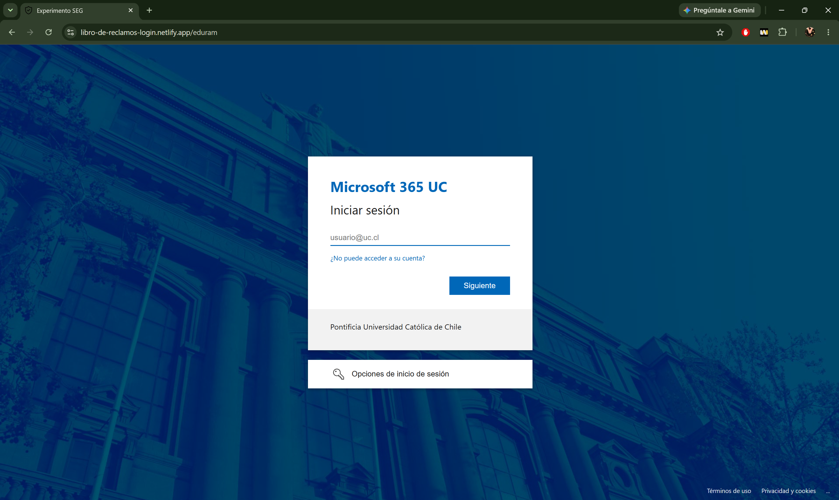
- Simulación de login Comunidad Feliz (/micomunida)
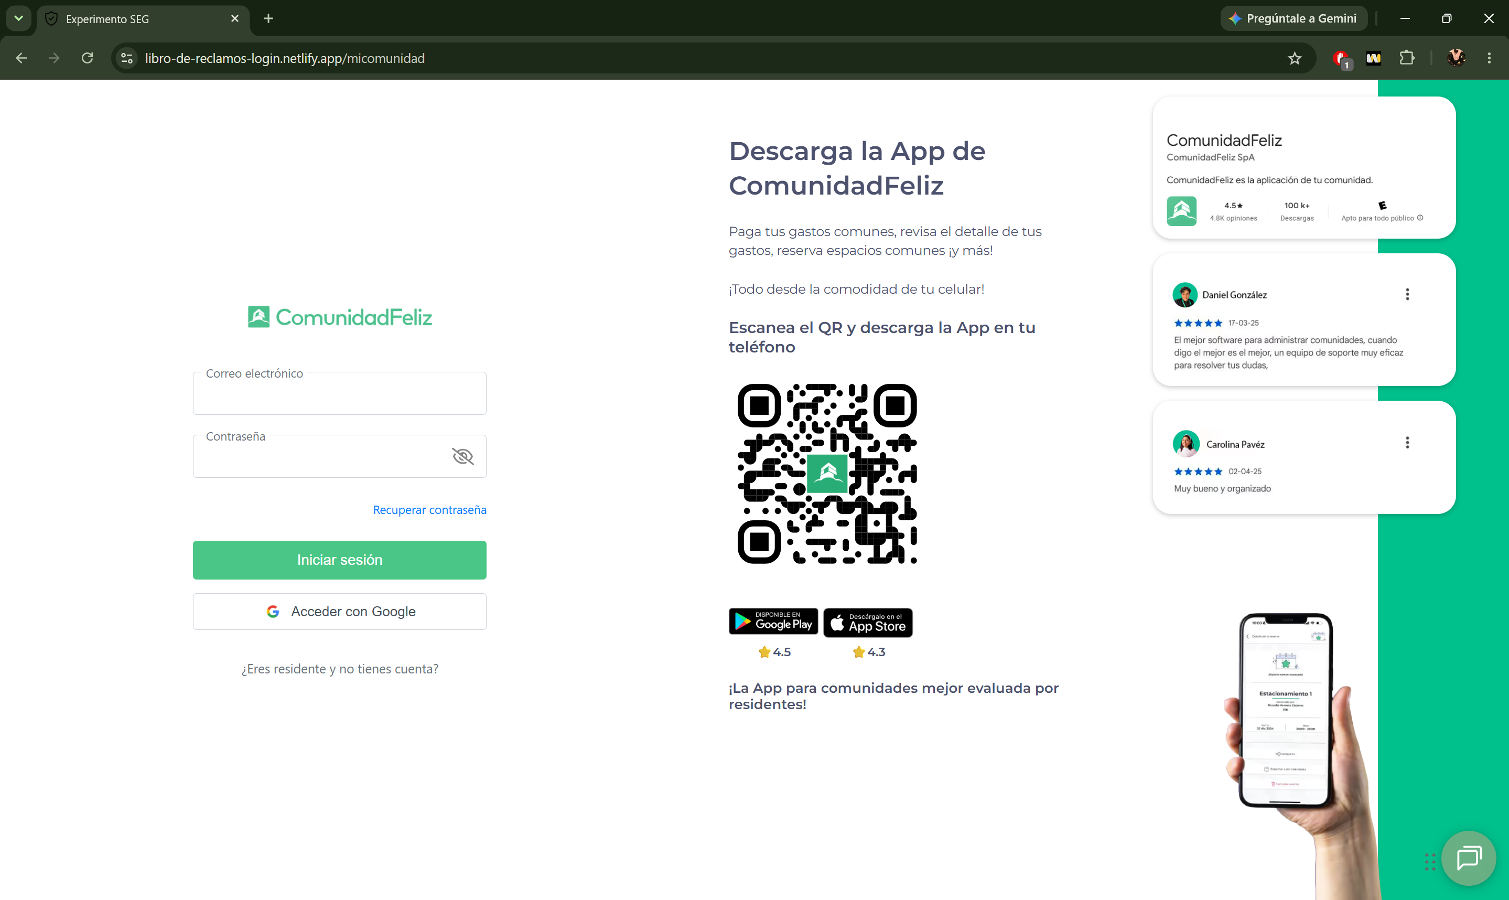
- Simulación de encuesta restaurante (/restaurante)
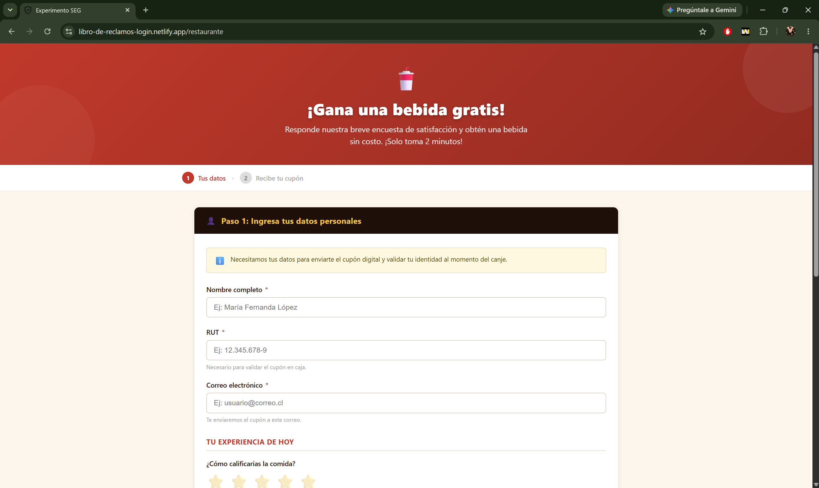
- Simulación de encuesta Red Movilidad. (/encuesta-pasaje)
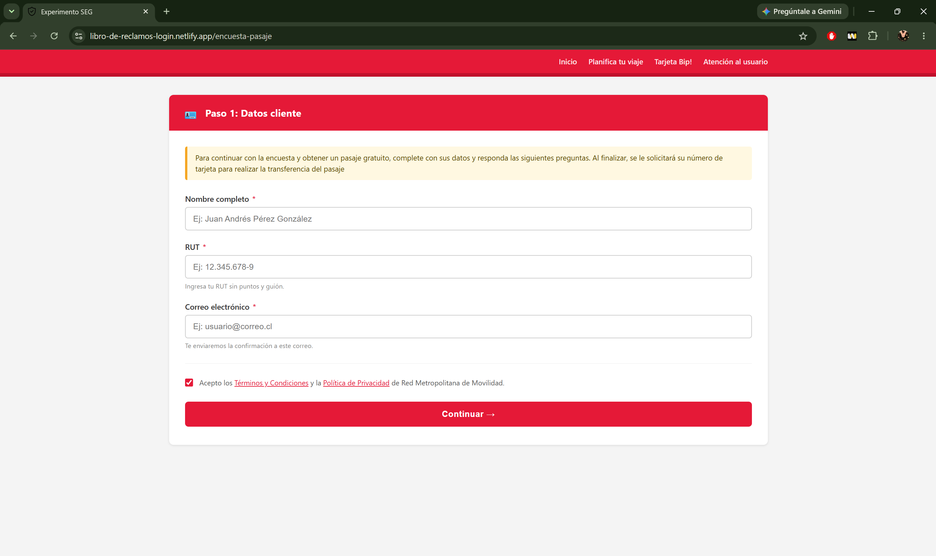

Paso 3: Criptojacking
Se diseñó un módulo que simula la minería de bitcoins en el dispositivo de la víctima en segundo plano. Esto con el objetivo de demostrar como un atacante puede secuestrar recursos computacionales del navegador de la víctima sin su consentimiento. Así los usuarios que caían podían ver una consecuencia directa de lo que puede provocar el escanear un Qr del que no saben su procedencia.
Se implementó mediante un React Context Global (MinerProvider) que se activa desde el momento que el usuario llega a cualquier ruta del sitio.
Se configuró con los siguientes parámetros.
Parámetro | Valor | Descripción
Algoritmo | FNV-1a (32 bits) | Hash no criptográfico, elegido por su velocidad en JS
Dificultad | Prefijo 000 | El hash resultante debe comenzar con 3 ceros
Velocidad | 500 hashes /100 ms | Equivalente a 5000 hashes/segundo por sesion
Recompensa | 0.000000000003125 BTC/bloque | Valor simbólico por sesión
Guardado periódico | Cada 5 segundos | Upsert a Supabase con progreso acumulado
Guardado final | Al salir de la página | Mediante cleanup del useEffect

El motor de minería calcula el hash de la cadena "BTC:{nonce}:{startTime}" incrementando el nonce en cada iteración. Cuando el hash resultante comienza con "000", se registra como un bloque encontrado. La sesión queda identificada por un UUID único.
Paso 4: Guardar métricas.
Para medir el alcance del experimento y realizar un posterior análisis, el sitio web se implementó de tal manera que guarda ciertas métricas relevantes en una base de datos de Supabase mediante dos mecanismos:
- Contador de visitas por rutas: Hook que se ejecuta en cada cambio de ruta y registra un incremento en la tabla page_visits de Supabase. Permite saber cuántas personas escanearon cada QR y qué escenario fue más efectivo.
- Historial de sesiones de minería de bitcoins: Cada sesión queda registrada con duración, bloques encontrados, BTC simulado y la ruta activa al momento de guardar. La tabla attacker_wallet acumula los totales de todas las sesiones, permitiendo ver el "botín global" en tiempo real.

- Consideraciones éticas.
Para resguardar la seguridad de los usuarios que escanearon los QRs, no se guardó ningún dato personal de los ingresados en las distintas vistas ni se realizó ninguna acción maliciosa, es decir que ningún nombre, correo, contraseña etc. Fue procesado o guardado, esto también es mencionado en la visa de lección de seguridad a donde los usuarios que rellenaron cualquiera de estos datos es redirigido, dándoles así tranquilidad de que sus datos siguen siendo privados. Además, explica explícitamente que esto fue una simulación de parte de un estudio, con una breve lección sobre el Quishing más adelante.
Se tiene un registro de los QRs colocados en los distintos lugares, por lo cual todos los que sigan en su lugar, serán retirados una vez terminado el estudio.

- Resultados
Antes de continuar, se debe considerar que este estudio no contemplo variables como flujo de personas en su análisis por la complejidad de esto.
A continuación, se presentan los resultados obtenidos.
5.1 Resultados generales de visitas por página
Lugar del QR | Número de días planeados que debía estar pegado | Número de días que estuvo efectivamente pegado
Sala de estudio ingeniería UC | 7 | 2
Edificio | 7 | 2
Restaurant | 7 | 3
Paradero | 7 | 5

Cabe considerar que el tiempo de despliegue no fue uniforme entre todos los escenarios ni coincidió exactamente con el planificado originalmente, ya que los QRs fueron sacados con anterioridad por externos o fue difícil encontrar un momento para pegarlos inicialmente, por lo tanto, las diferencias absolutas entre rutas deben interpretarse con cautela.
Escenario | Vista | Número de visitas
Sala de estudio ingeniería UC | /eduram | 131
Edificio | /micomunidad | 29
Restaurant | /restaurante | 20
Paradero | /encuesta-pasaje | 20
Lección seguridad | /leccion-seguridad | 110
Bitcoin Miner | /bitcoin-miner | 41

Escenario | Porcentaje del total de visitas.
Sala de estudio ingeniería UC | 65.5
Edificio | 14.5
Restaurant | 10
Paradero | 10

De un total de 200 visitas a las distintas páginas, el escenario que obtuvo más visitas fue la sala de estudio de ingeniería UC con 129 visitas (~66%), mientras que el de menor visitas fue el restaurante y paradero con 19 visitas cada uno (10%). Del total de visitas, 110 llegaron a la página de lección de seguridad, lo cual solo sucede al completar los formularios del QR respectivo, por lo tanto, un 55% de las personas que escanearon los QRs entregó información personal. Además, existe un botón del bitcoin miner al final de la página de la lección, por lo que podemos asegurar que al menos el 20% de las personas que escanearon QRs continuó y llegó hasta el final de la página de lección una vez dentro.

5.2 Resultados generales de las sesiones minadas.
Totales | Valor
Total de sesiones | 92
Total de bloques encontrados | 5097
Total de tiempo acumulado (segundos) | 49691
Total de BTC minado | 0.0000000159
Total de BTC minado en USD

5.3 Resultados de sesiones minadas agrupadas por página.
Página | Sesiones | Bloques | Tiempo (segundos) | Total minado
Bitcoin-miner | 7 | 1370 | 4752 | 0.0000000043
eduram | 35 | 1225 | 31167 | 0.0000000038
/encuesta-pasaje | 8 | 267 | 5271 | 0.0000000008
/leccion-seguridad | 29 | 1957 | 8086 | 0.0000000061
/micomunidad | 6 | 146 | 150 | 0.0000000005
/restaurante | 7 | 132 | 265 | 0.0000000004

Eduroam presenta el mayor porcentaje de sesiones minadas, por otro lado, bitcoin miner y lección seguridad son los que lideran en aportes de bloques esto se debe a que se cuenta doble para lección y bitcoin miner, ya que se carga la sesión de la página escaneada y otra al ser redirigido a estas vistas. Por eso se puede ver que tiene un gran aporte en menos tiempo.

- Discusión de resultados.
De los resultados, se puede observar que el total de visitas es de 200, pero el total de sesiones minadas es de tan solo 92. Es posible explicar esto debido a 3 posibles escenarios:
- La persona estuvo menos de 5 segundos en la página web. Dado que las sesiones de minar se guardan cada 5 segundos, por lo tanto, no se guardó el aporte de la sesión. Para futuros estudios es recomendable considerar un intervalo de tiempo de guardado menor, o guardar la sesión inmediatamente al entrar a la página web y luego iterar sobre esta.
- La persona identificó el intento de pishing en el URL. Este proyecto considera QRs destinados a distintos escenarios, sin embargo, el nombre de la URL elegido fue libro-de-reclamos, lo que para algunos de los escenarios no encaja. Por lo tanto, debido a este u otros factores, el usuario pudo identificar el intento de pishing y salió de la página. Para futuros estudios se recomienda elegir un nombre general para la URL como, por ejemplo, app-form.
- Hubo un error en el guardado de la sesión. Como todo software, pueden existir casos bordes no considerados que no permitieron guardar la sesión. Para futuros estudios se recomienda realizar un testing más exhaustivo en el guardado a la base de datos.
En cuanto a los resultados de las visitas, los QRs pegados en la universidad fueron los más escaneados, aunque también fueron los QR de mayor cantidad. Sin embargo, estos fueron de los que pasaron menor tiempo pegados, por lo que su aporte es igualmente significativo.
Por otro lado, los QR de paradero y restaurante fueron los menos escaneados, pero los QR de restaurante fueron el doble de los de paradero y los de paradero estuvieron pegados el doble de tiempo.
En general, se podría decir que los QR pegados en la universidad fueron los más efectivos para cometer Quishing, seguidos por los de edificios, luego paradero y luego restaurante.
Una de las posibles teorías a las razones de estos resultados, es que en lugares familiares como la universidad o edificio donde se vive, los usuarios tienden a confiar en la información pegada dado que se espera que personas certificadas o de confianza compartan esta información. Mientras que, en lugares más abiertos al público como restaurantes o paraderos, las personas tienden a ser más desconfiadas.
Finalmente, la diferencia en la cantidad de QRs y el tiempo que estuvieron pegados según cada locación hace el análisis de resultados más difícil. Por otro lado, no se anticiparon errores como que fuera difícil encontrar el momento para pegar los QR o que terceros los quitaran con anticipación, siendo esto último el problema que más afectó el experimento.
Para evitar estos errores en futuros estudios se recomienda crear un plan de acción para pegar los QRs un mismo día, poder reemplazarlos en caso de ser retirados, además de hablar con las personas pertinentes con anticipación para obtener los permisos para ponerlos y evitar que sean retirados.

- Conclusión
Finalmente, se concluye que las personas tienden a escanear QRs en ambientes más familiares y cerrados, como la universidad o edificios donde se viven. Además, al menos el 55% de las personas de este estudio que escanearon los QRs no identifican el phishing y comparten sus datos personales. Con esta información, se concluye que el Quishing en un método muy efectivo para realizar un ataque, debido a su amplia zona de ataque, múltiples objetivos, bajo costo y amplia variedad de opciones para su implementación.
Por otro lado, estudios de este tipo deben anticiparse a errores sobre todo en el pegado de los QRs, en los que se haría un análisis más efectivo si en todos los lugares se pegara la misma cantidad de QRs, y, en lo posible, la misma cantidad de tiempo.

Bibliografía
Microsoft. (s.f.). ¿Qué es el phishing? Microsoft Security. Recuperado el 20 de junio de 2026, de https://www.microsoft.com/es-cl/security/business/security-101/what-is-phishing
Servicio Nacional del Consumidor [SERNAC]. (s.f.). ¡No escanees ese código QR! Guía de recomendaciones para evitar el fraude. Gobierno de Chile. Recuperado el 20 de junio de 2026, de https://www.sernac.cl/portal/607/articles-86577_archivo_01.pdf
nachoparada. (2026). IIC2531 (Directorio 2026-1). GitHub. https://github.com/nachoparada/IIC2531/tree/main/2026-1
Anexos
- URL de nuestro sitio web:
Deploy: https://libro-de-reclamos-login.netlify.app/
Repositorio: https://github.com/16Kmi16/Proyecto_seguridad
- Imágenes de los QRs por lugar
Imagen 1: QR sala de estudio UC

Imagen 2: QR ascensor edificio
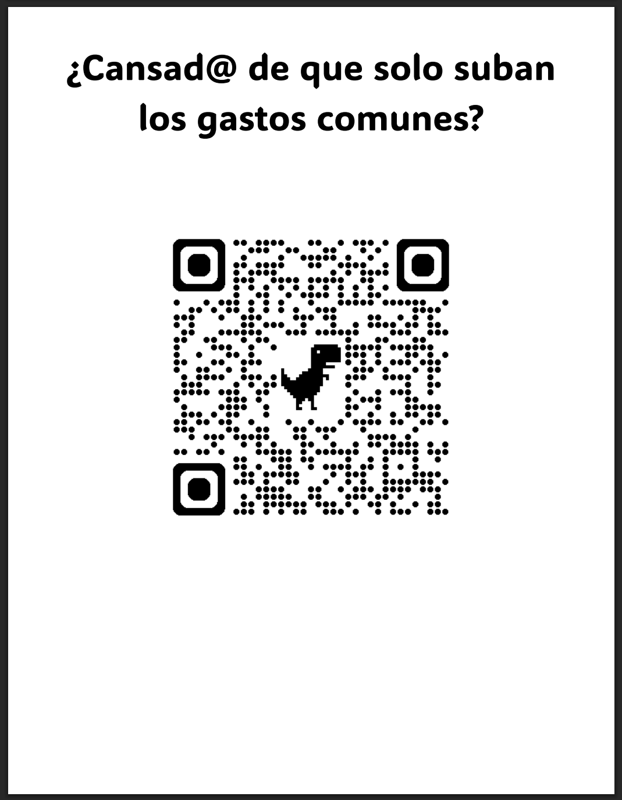

Imagen 3: QR restaurante


Imagen 4: QR paraderos


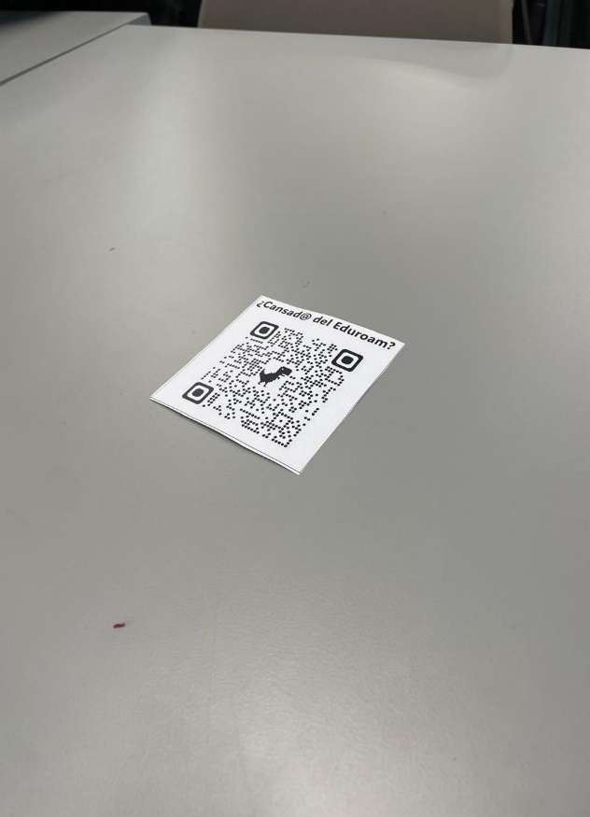
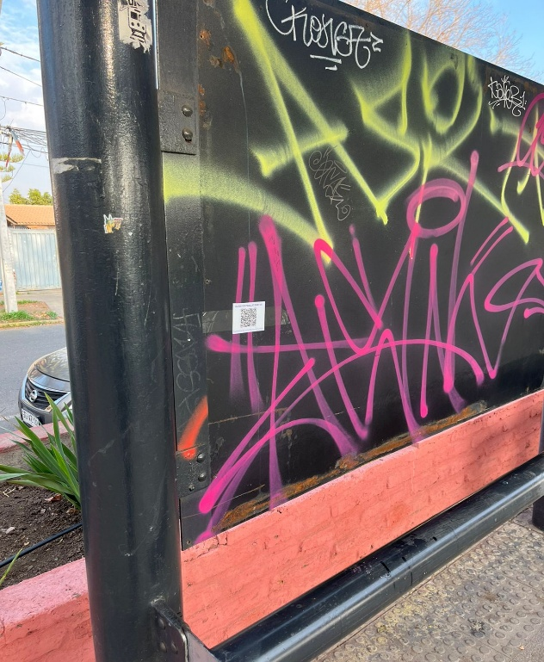
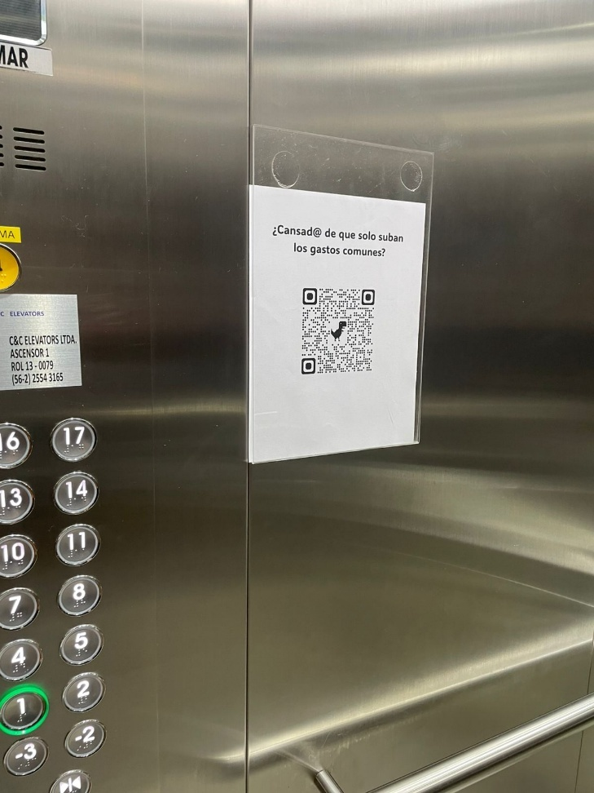
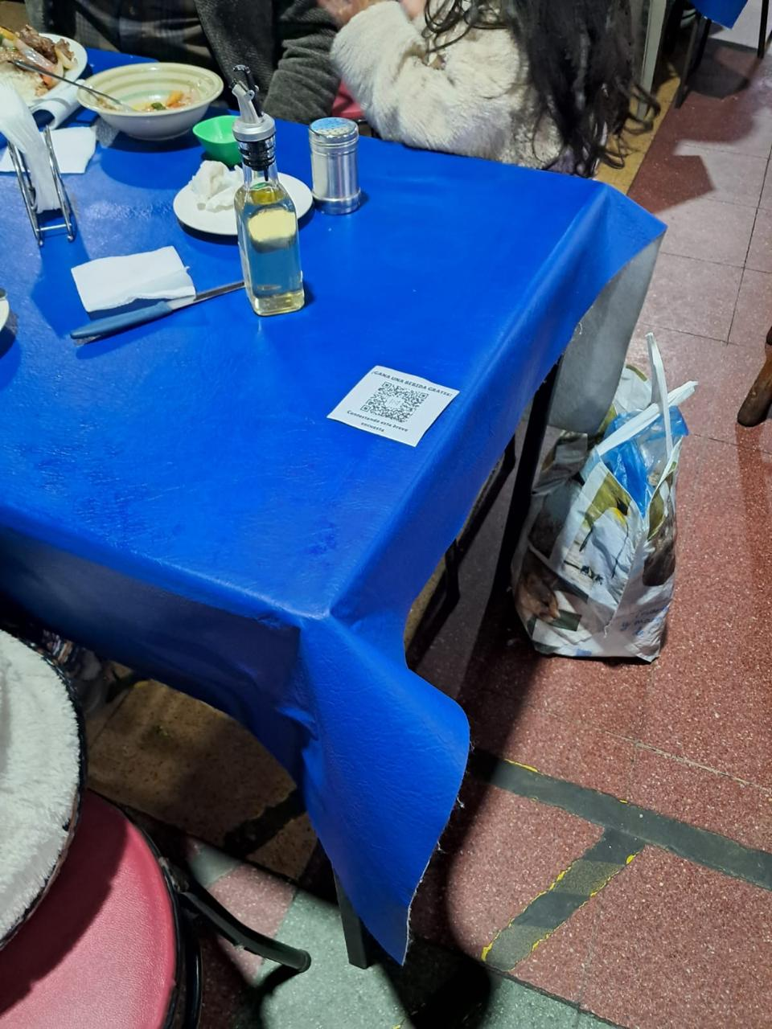
- Imágenes de los QRs pegados en las distintas locaciones

